**修仙家族模拟器 steam版本修改游戏资源教程**

**原理说明：**

游戏资源为**独立u3d项目工程**，通过修改项目工程内资源，可以实现更换修改，替换游戏资源，修改后，需要导出程序识别的 资源项目。就是windows.hash

只需要将资源放在steam游戏目录下，即可识别，需要配合mod的cing使用，否则会远程判定资源，认为不符合，导致重新下载资源

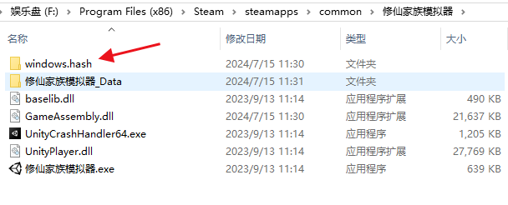

**一、准备工作，安装打开u3d引擎**

**打开u3d资源工程，有很多前提步骤，现在来教大家下载u3d引擎**

1. 首先输入u3d官方地址 ：<https://unity.cn/>
2. 点击右上角**u3d下载**

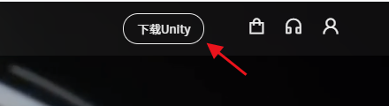

1. 下载unlty官方的 版本集成器，**unilty Hub**

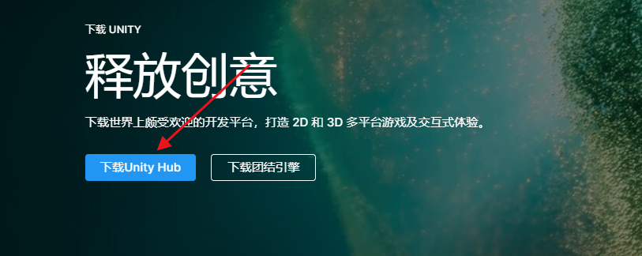

这个软件是u3d的引擎集成器，相当于一个登录器，下载后，通过这个可以下载各个版本的引擎，不同项目，他们用到的版本引擎不一样，所以需要用到这个

1. 注册使用**unilty Hub，这个就大家自己摸索了，就不搞教程了，网上很多，，注册后，选择自己是个人开发者账户**
2. 打开un**ilty Hub，下载安装对应的引擎版本，我们的项目用的版本是****，大家打开界面的安装位置，左侧有个安装**

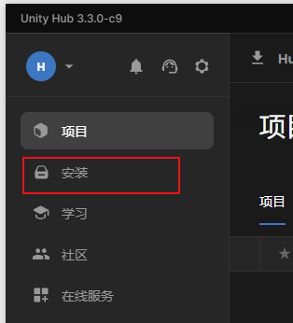

打开安装界面，并找到安装编辑器

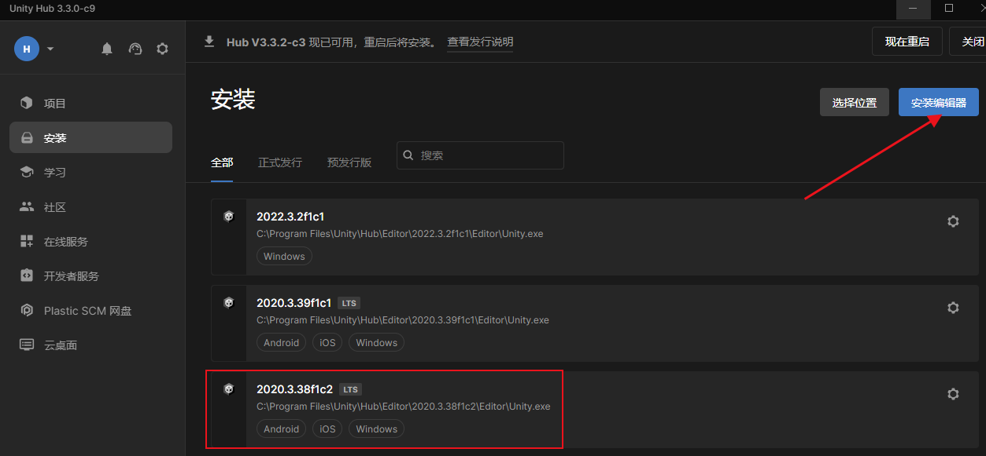

安装器内，只有目前最新的几个引擎

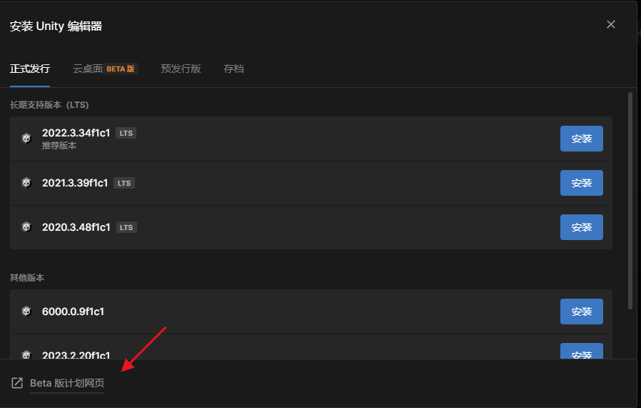

所以需要**前往官网找到以前的老版本引擎**

在官网点击unity版本，并点击更多版本，**找到2020的版本库**

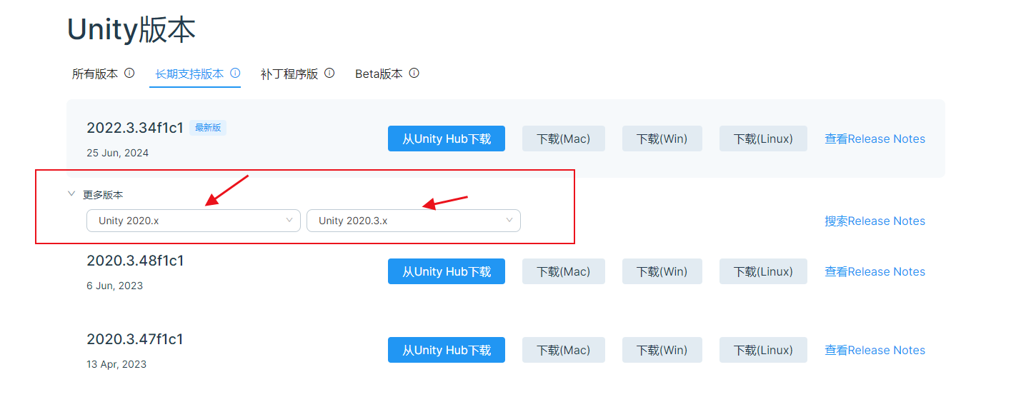

找到我们需要的版本，下翻一会，仔细看下版本名称，**务必要一模一样**

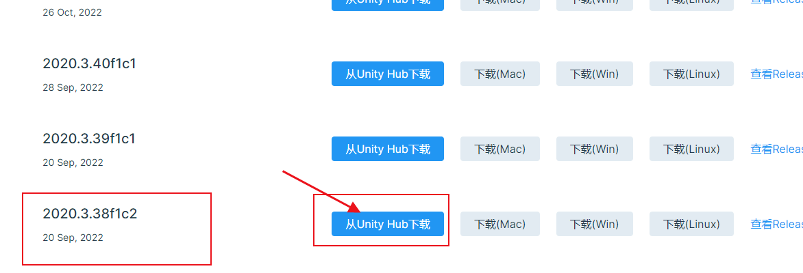

然后从unity下载，等待下载安装完毕，这里就不出图了

1. 下载完毕后，打开项目界面，找到**打开按钮**

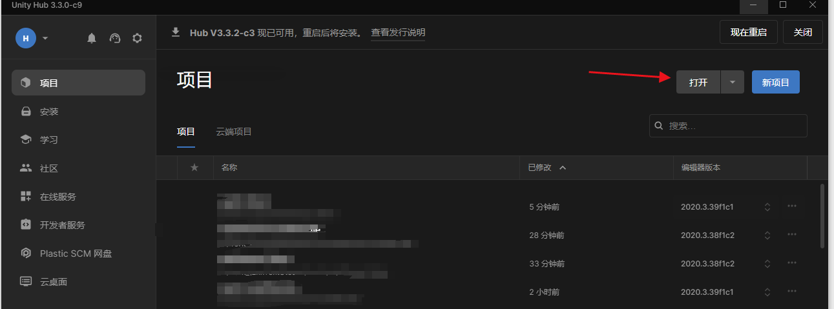

这你就是常见的打开项目资源工程了，新项目就是创建一个新的u3d工程，会的道友可以自己找教程学习做游戏啦

1. 打开的工程需要我上传并且提交，大家下载后找一个地方放着，然后打开就可以导入项目

游戏资源工程下载地址：

链接：<https://pan.baidu.com/s/1ihTN6gUfGcOoLtxqKAuREw>

提取码：je9y

1. 下载打开项目过程后，就会出现类似我这样的界面

**大家可以看到这是我的工程界面，我有很多项目工程，这个就是steam修仙家族的项目工程**

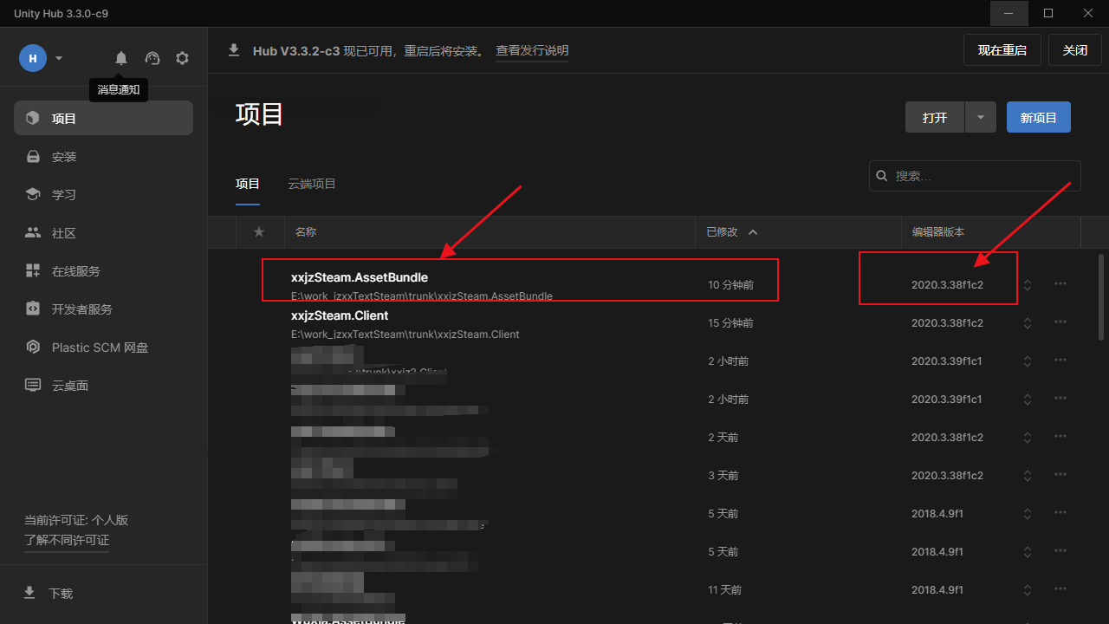

点击打开这个项目，会经历很长一段时间加载，加载成功后就会打开unliy项目了。

**注意：**

大家下载的资源目录最好也是跟我一样，放在E盘：然后新建文件夹

**work_jzxxTextSteam，在这个目录下，再新建 trunk文件夹，如果有用过mod制作文件的应该会很熟悉。**

**E:\work_jzxxTextSteam\trunk\xxjzSteam.AssetBundle然后将下载的文件解压到这个目录内，这就是最终的目录结构，打开项目的时候打开 xxjzSteam.AssetBundle即可**

**二、正式开始修改项目资源**

前面的一切都只是准备工作，接下来才是修改资源的正文部分

U3d工程打开后，要学会一些基本的项目操作，这个得大家自己去搜u3d的使用教程了，简单了解即可使用

1. 认识untiy工程界面，打开后会出现类似这样的界面，我这个是调整了布局的，大家不调整布局也可以找到右侧关于项目资源的文件夹内容

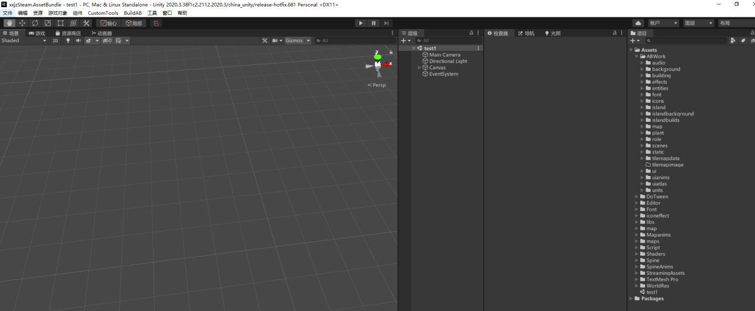

右侧对应的目录，就是我们游戏用用到的资源文件夹了，接下来我们来介绍几个主要文

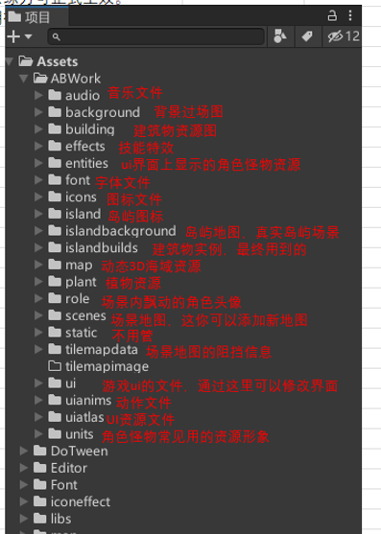

整体上修改游戏资源用到的地方都在这些文件夹内。

1. 尝试修改游戏ui

游戏ui界面是最主要，也是大家接触最多的，我们来简单讲解下如何修改

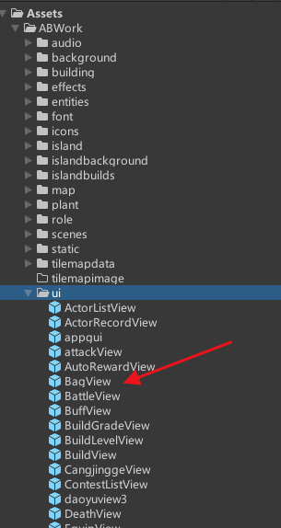找到这个文件名的ui文件，双击打开

这个是 玩家的储物袋背包界面，打开后可以看到

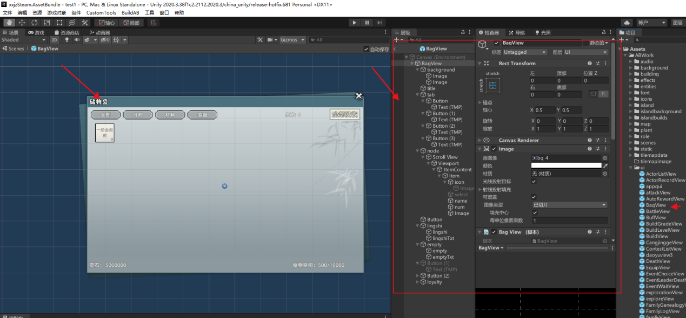

大家看到这样的目录后就是打开了ui界面，如果打开的不是这样的，就找下左上角

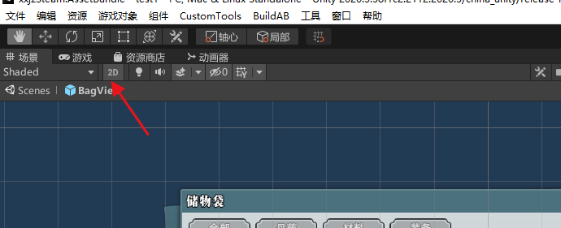将其切换成2D画面显示。如果还不是，那就需要去学下untiy3d引擎的基本操作了

打开这个ui后右侧的标记的框内文件，坐标，就可以自由的去调整了，

最后你可以随意修改这个界面的位置内容。（要学会unty3d的基础操作）

这是关于ui的修改，修改后，记得保存，然后退出ui这个编辑

我们再换个文件夹

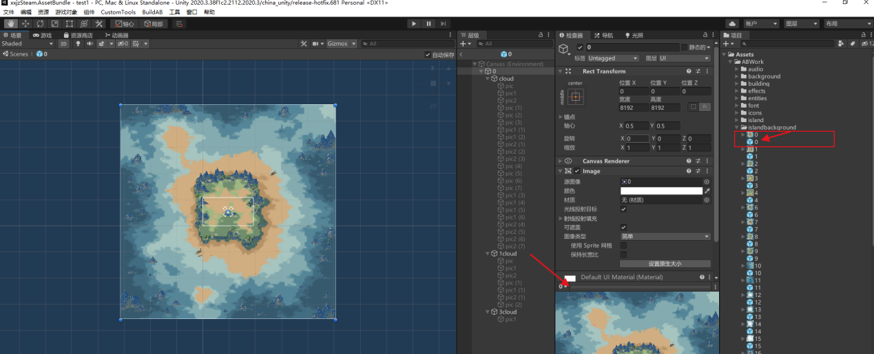

打开岛屿的场景资源，点击0这个实例，这会显示这个岛屿的地图，如果你想修改岛屿地图，，就可以将这个上面的地图替换成你想要的样式，那么就可以更换地图

同理可得，其他的文件件内，你可以直接替换你想要的图片，最后就会修改

其中还有动画，特效这些复杂的外部文件，还需要专门去学习spine的动画，了解动画知识后才可修改

1. 如何生效修改

这是最关键的一步，修改好自己想要的内容后，如何生效。记得修好一定要保存

这你需要点击你的界面，找到上面的 BuildAB

这个插件按钮含义就是打包你的资源，你的所有修改都必须打包完成后，替换到开头说的资源文件内方可生效

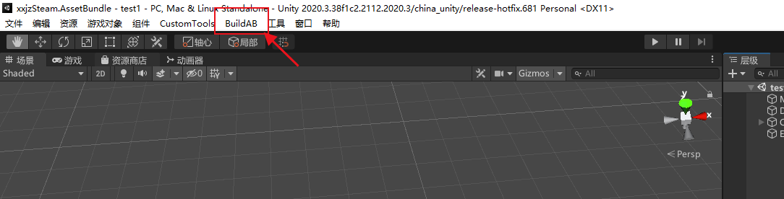

打开后有如下几个选项

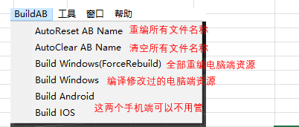

第一个AutoReset AB Name选项作用是，

如果你修改了一些资源的名称，或者新增，删减，就需要先点击这个，让所有名称全部重新编译。（如果你没有修改资源名称，只是替换修改，那么不用点击）

第二项AutoClear AB Name选项作用是

这个没啥用，如果你资源没出错，就不用点这个，这个只在资源出错，重新编辑名字时用，先清空再重编

第三项Build Windows（ForceRebuild）

这个作用是全部重新编译资源，会自动编译名称，这个时间周期非常长，如果资源没有出现问题，不要点这个

**第四项Build Windows 最主要用的**

**这个是最重要的选项，修改资源后，都需要点击这个才能生成，生成需要一定时间**

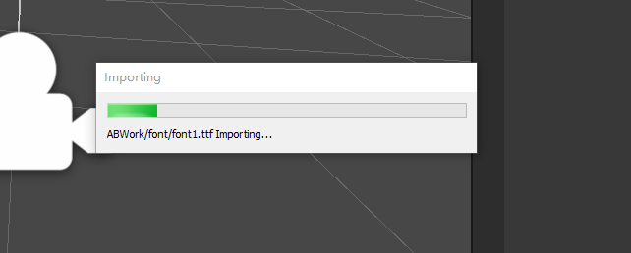

**这是生成的过程，点击后就等待他编译完成即可。**

**这个跟第一项是搭配用的，如果修改了名称，就先点第一项，完成后点击这个。等待资源资源编辑完成即可**

**编译完成后，弹出** 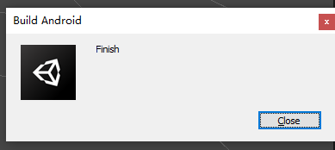

**这个代表资源生成完毕**

1. **资源输出目录**

**编辑资源完成后，会在这个目录下E:\work_jzxxTextSteam\trunk**

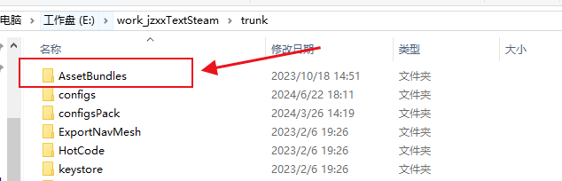

**出现这个目录，这个就是最终打好的资源目录文件**

**我们点进去**

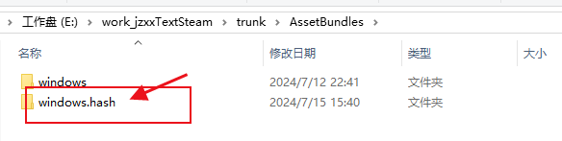

**这个 windws.hash就是我们需要用到的文件，就在开头说的游戏目录中，替换这个文件夹就可以。**

**如果你只是修改了部分文件，你也可以打开这个文件夹，挑选出最新修改的文件，复制到游戏资源的那个目录中，一定要对比下，如果出问题就干脆全部删掉复制过去**

**这个替换成功后，打开你的游戏，资源就会发生改变了，发送资源给别人，别人也会享受到替换后的资源。以后大家给mod的时候就也打包资源文件就可以了**

## 多人合作

ctrl+鼠标左键打开超链接

1. 安装vscode [Visual Studio Code - Code Editing. Redefined](https://code.visualstudio.com/)
2. 安装git [Git - Downloads (git-scm.com)](https://git-scm.com/downloads)
3. 安装github [Download GitHub Desktop | GitHub Desktop](https://desktop.github.com/download/)
4. 安装vscode插件 中文，git

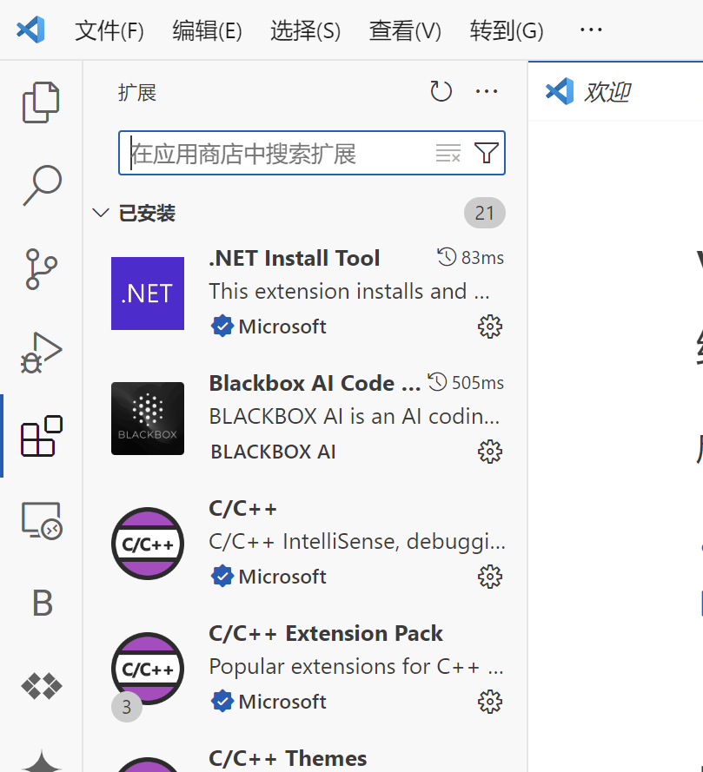

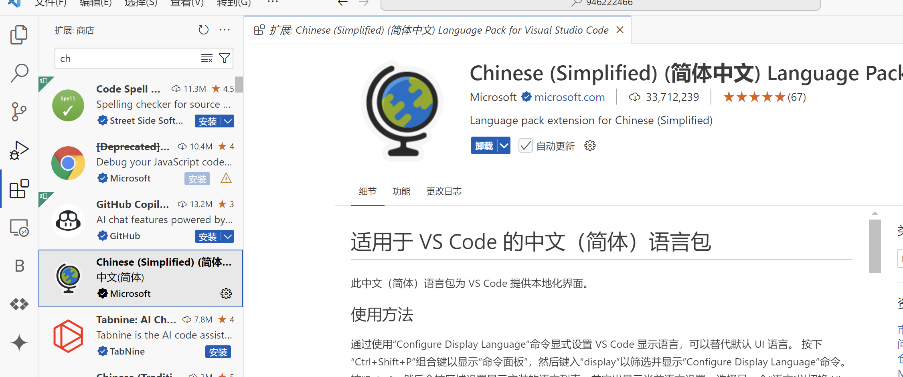

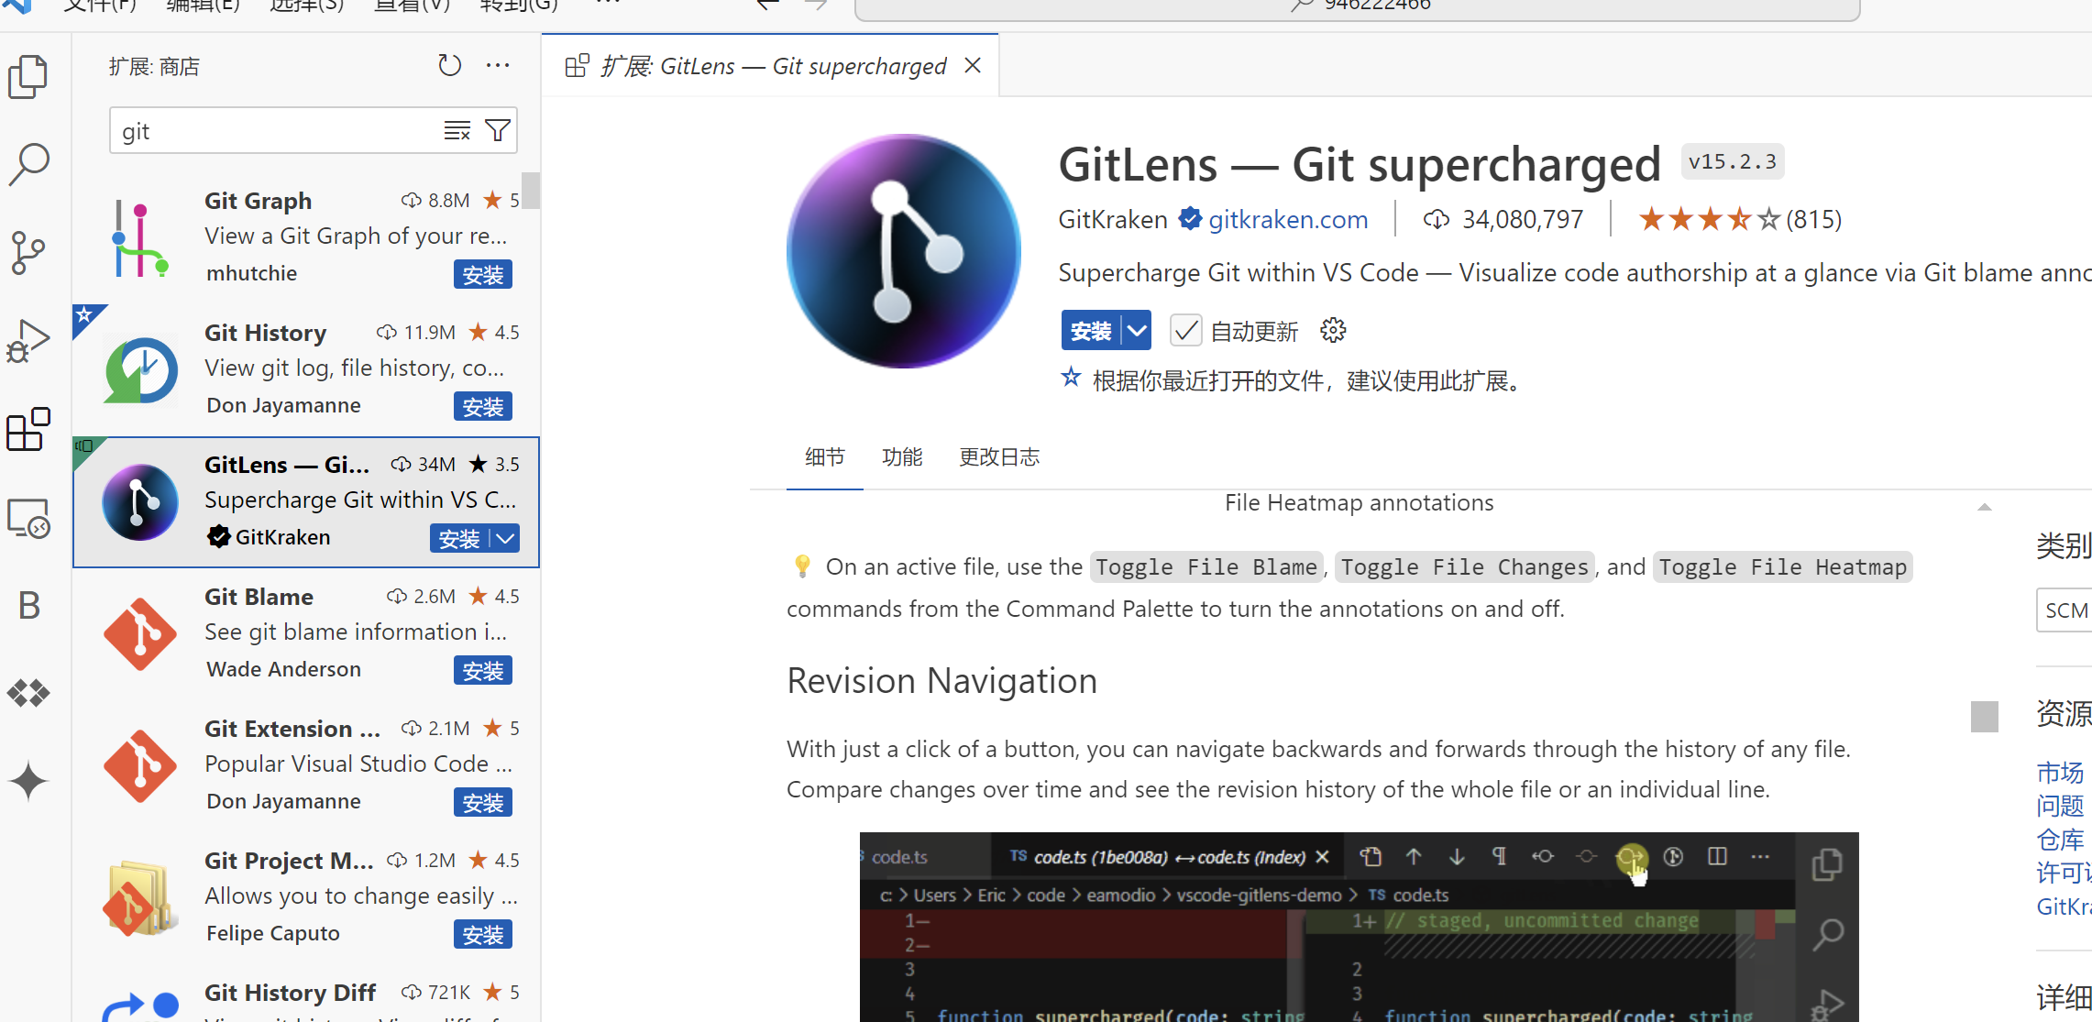

## 下载游戏源文件（百度网盘也行）

[abc15018045126/xxjzSteam.AssetBundle (github.com)](https://github.com/abc15018045126/xxjzSteam.AssetBundle)

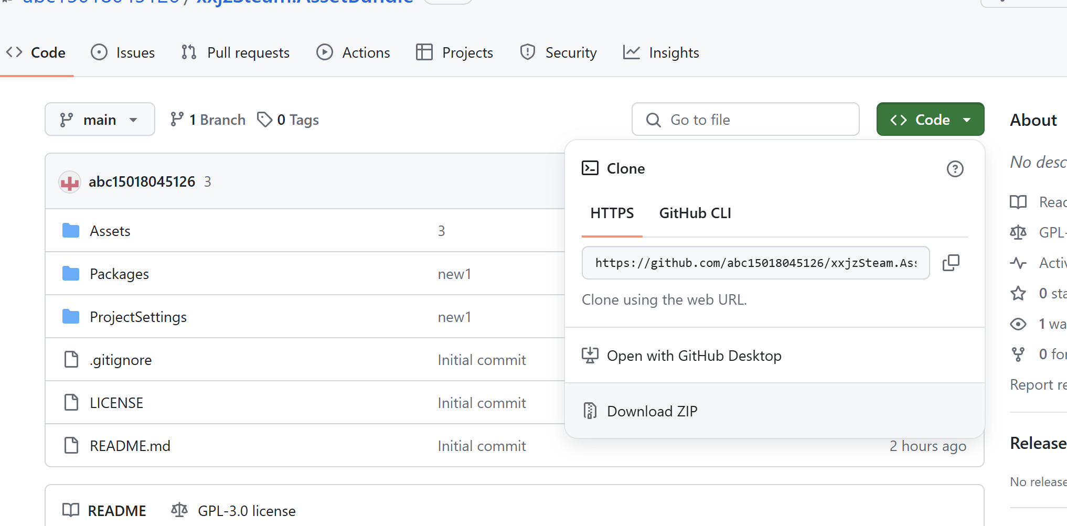

## 添加下载的文件进去（解压）

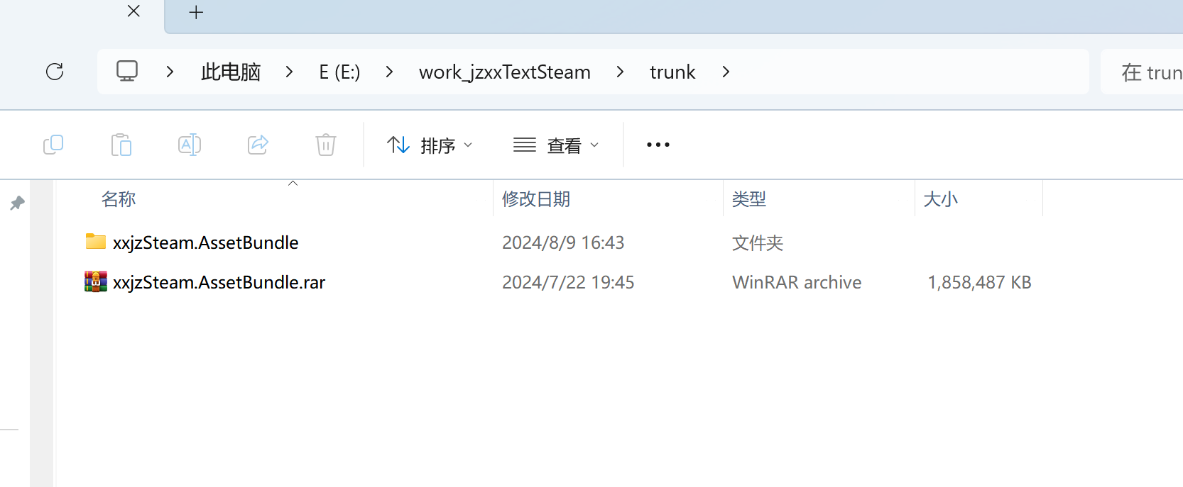

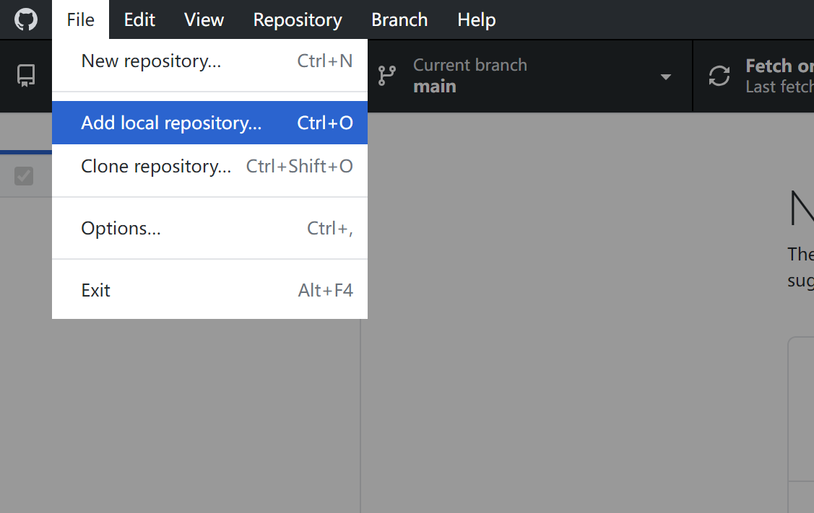

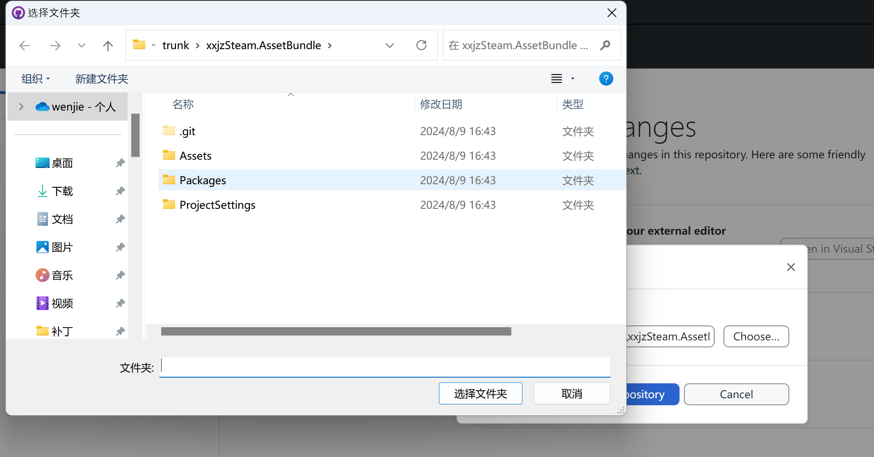  
注意：应为GitHub不能直接上传超过100Mb的文件（有很麻烦的方法），所以我把超过100Mb的都压缩了

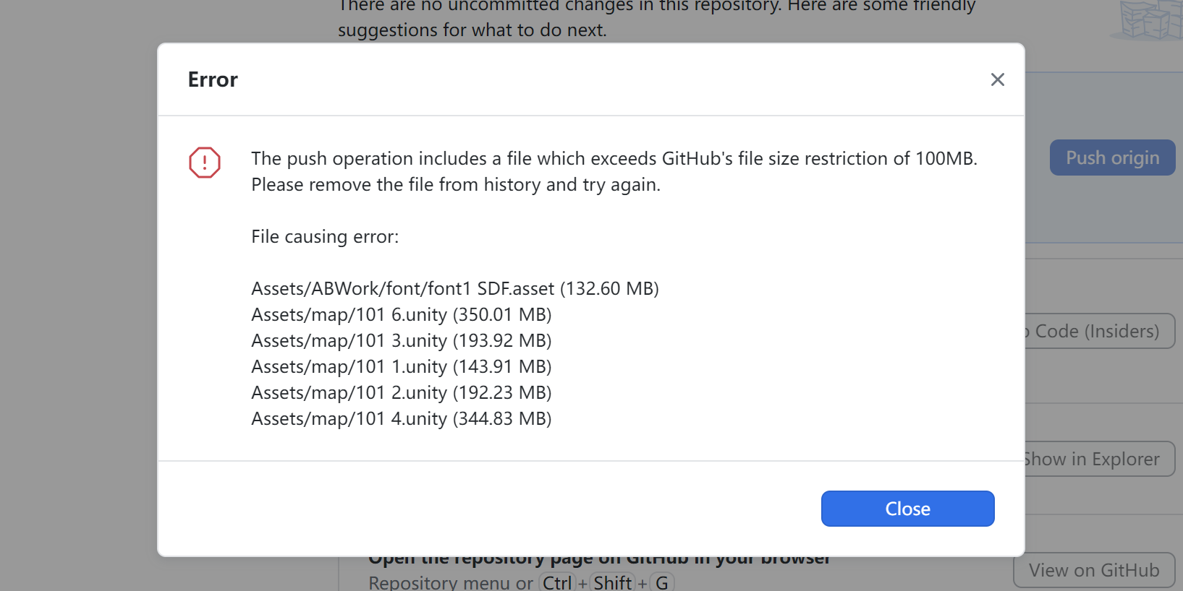

1. 打开后会看到6个超100的文件，先解压

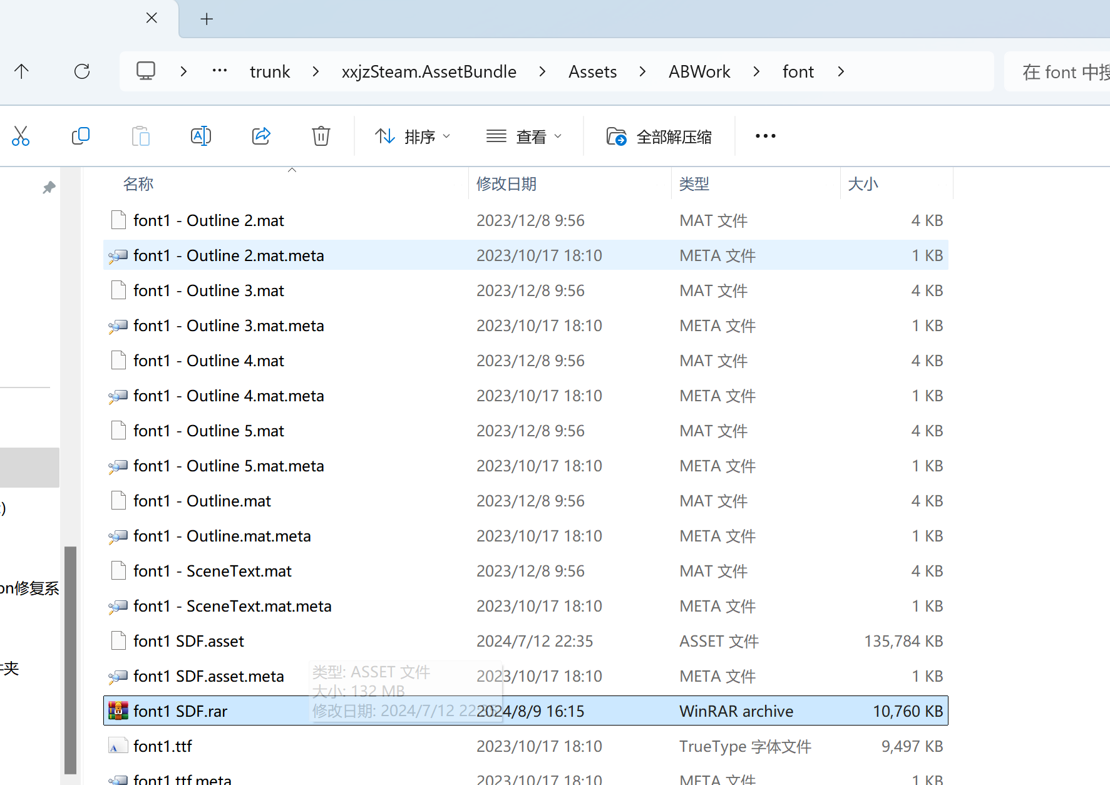

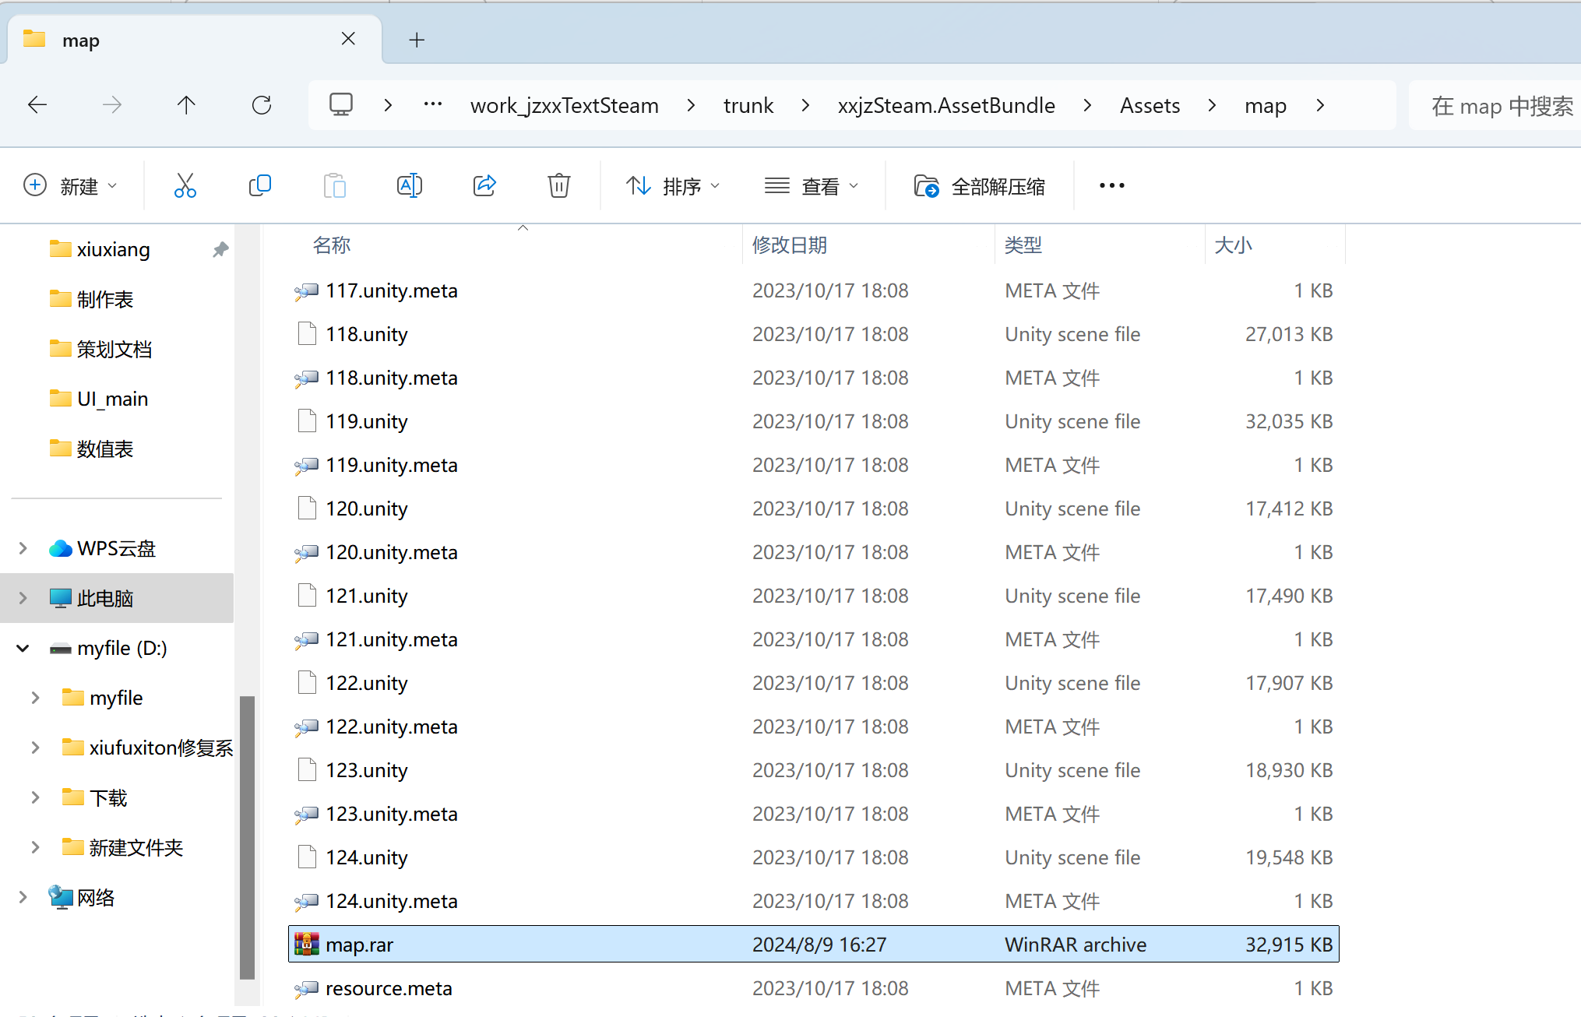

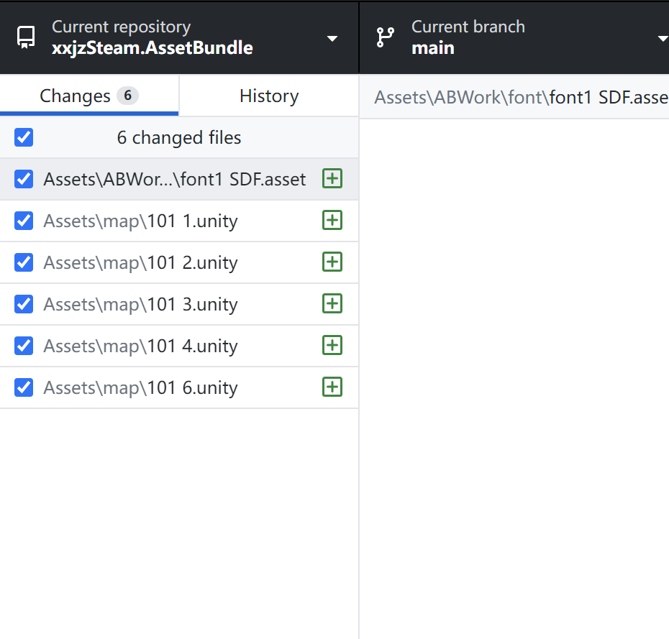

## 5.这样就可以了

## 

# 示例现在是多人合作教程，

如果你想自己做一个分支，打开[abc15018045126/xxjzSteam.AssetBundle (github.com)](https://github.com/abc15018045126/xxjzSteam.AssetBundle)，不过这个不是多人合作，更像是分家

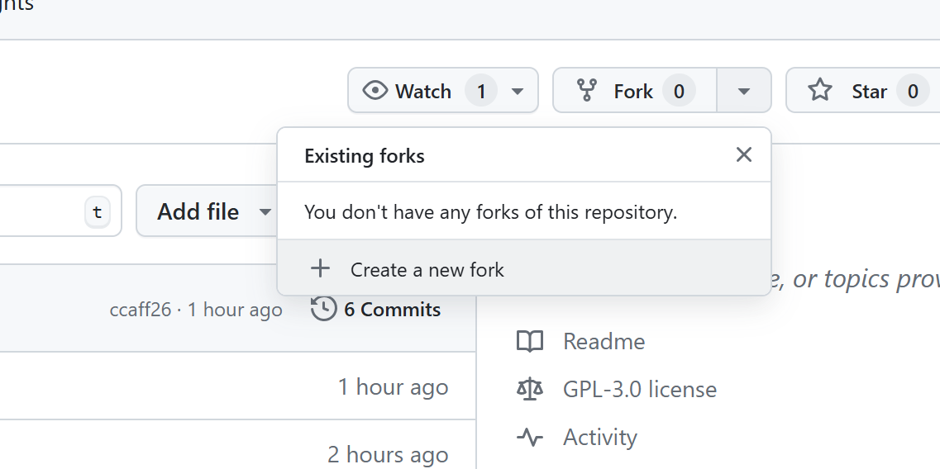

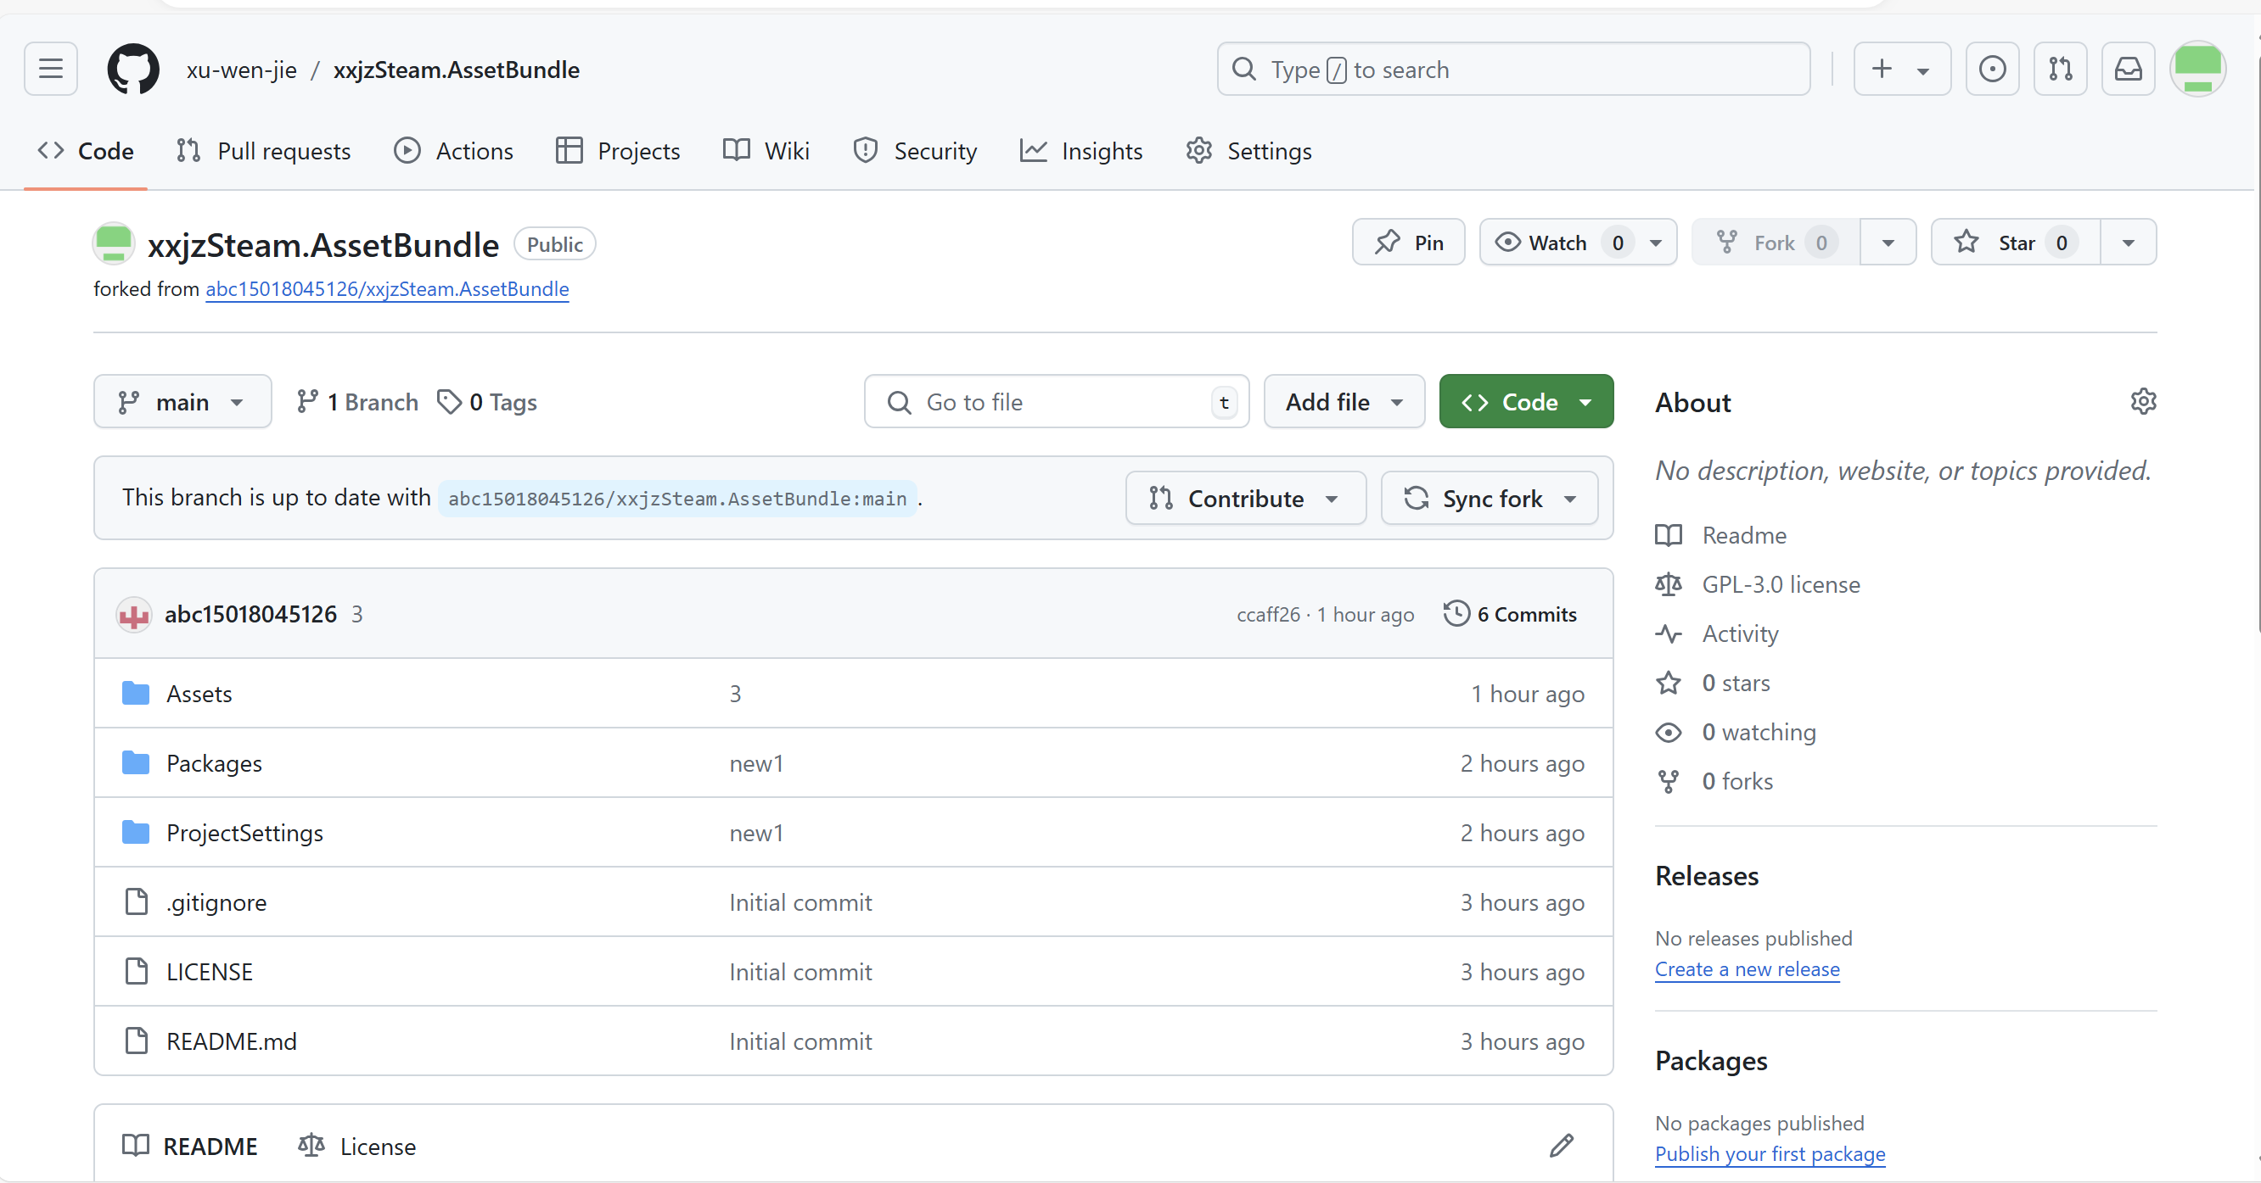

## 下面我会用两个视角来演示：

## 用VScode打开(我的是测试版一样的)

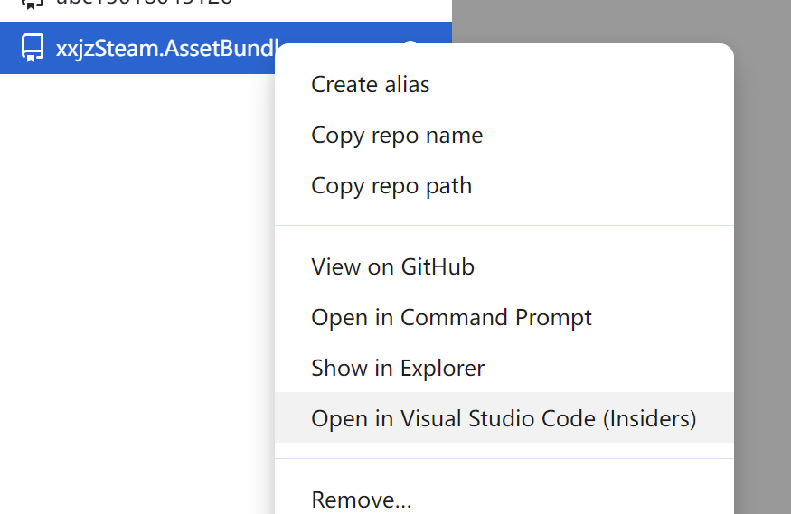

## 在vscode新建和保存一个文件

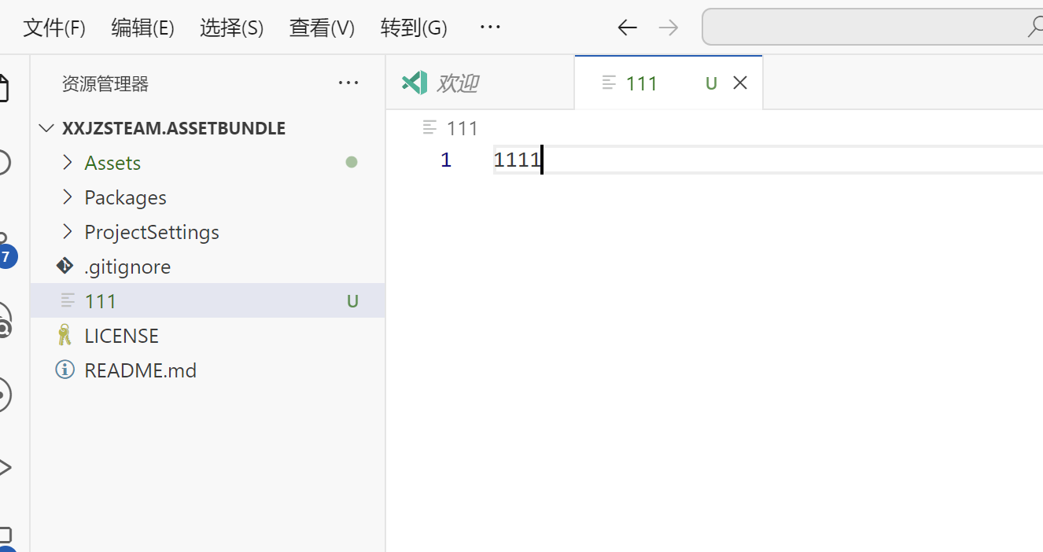

## change会有改变的文件

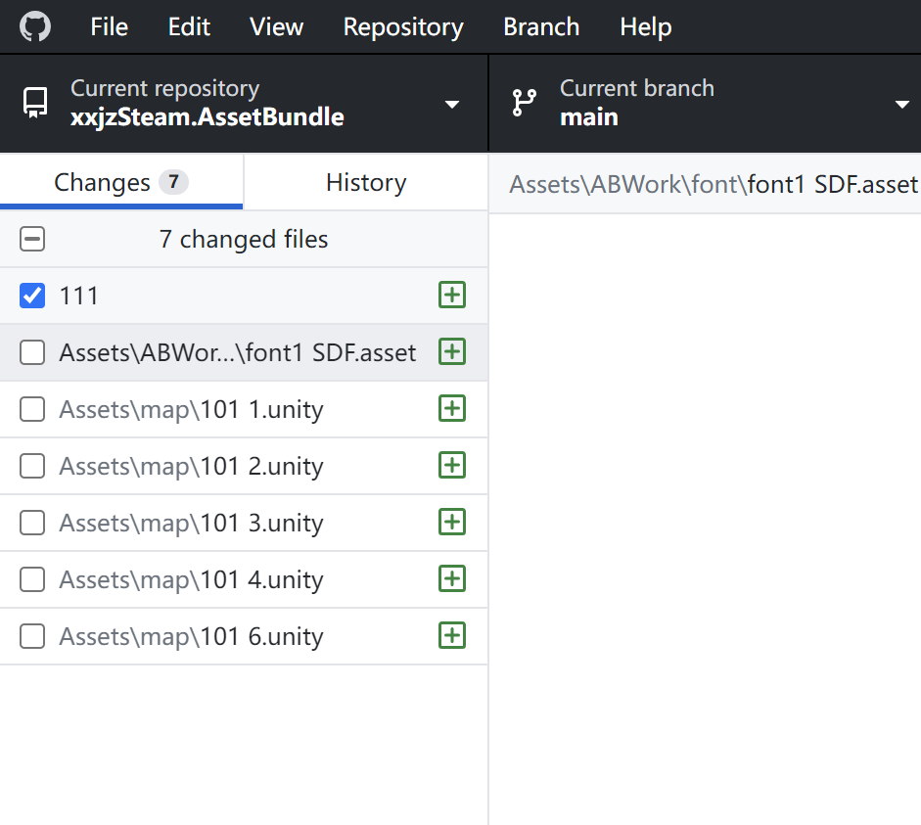

## 点击红色部分，这里是题目，下面的框是说明（说明你改了什么）

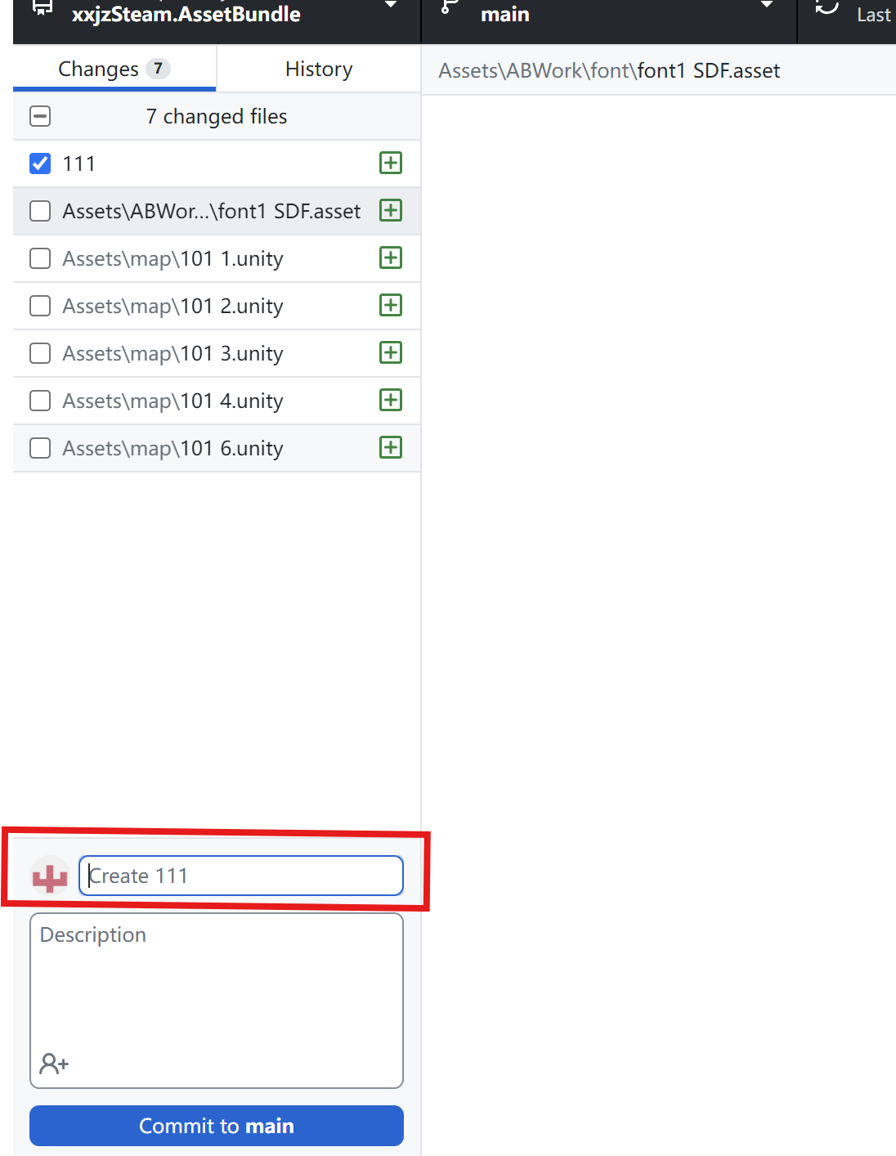

## 5.点两个地方 1是说明，2是同步

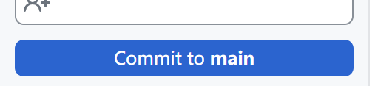

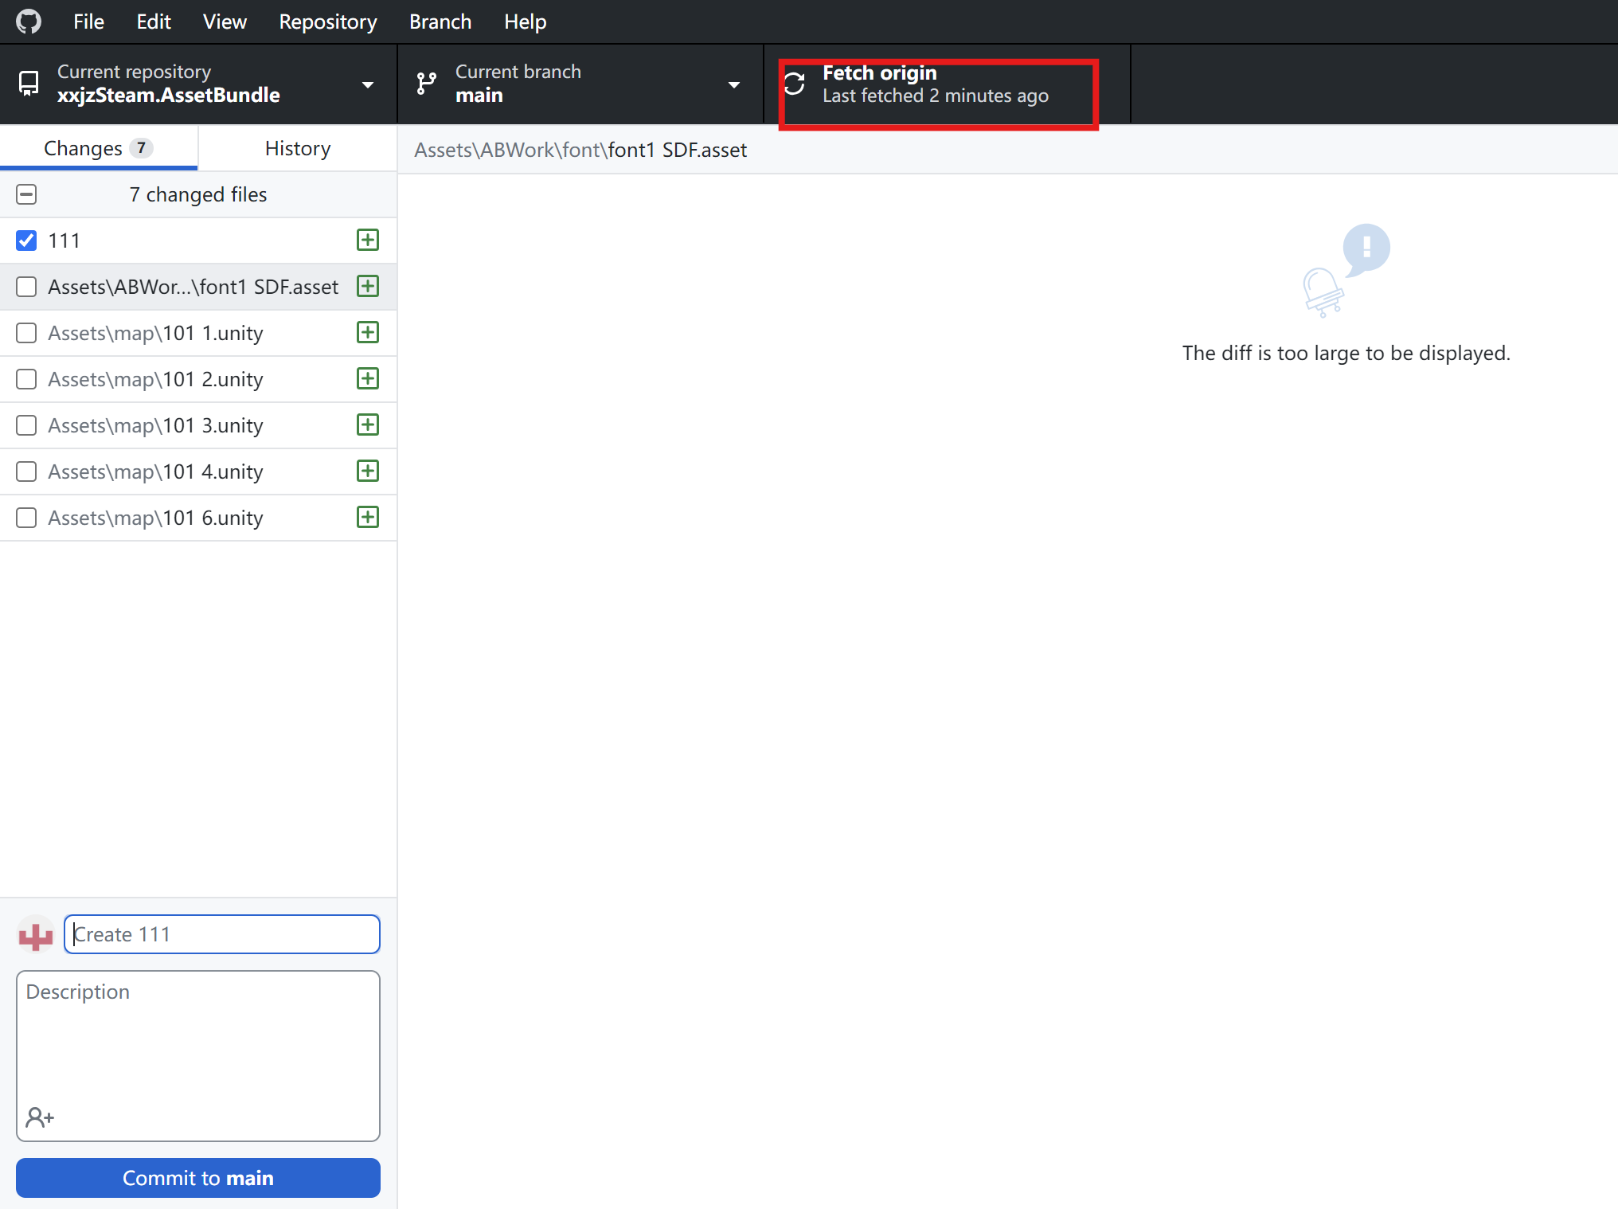

# 另一个人的视角：差不多一样，不过并入主根要被项目主人验证，分支则要分支的主人

# 下面说一下功能，用文件传来传去没有的

## 修改了什么都可以看到，修改的文件，下面是注释（github哪里写的）

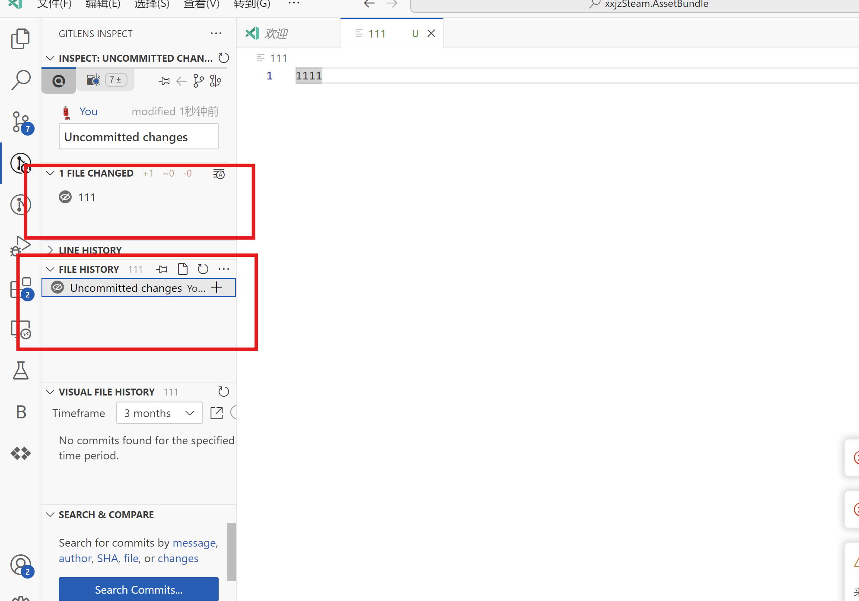

## 绿色是添加，红色是没有的，没有颜色是不变，每个人每次改了什么都能看到

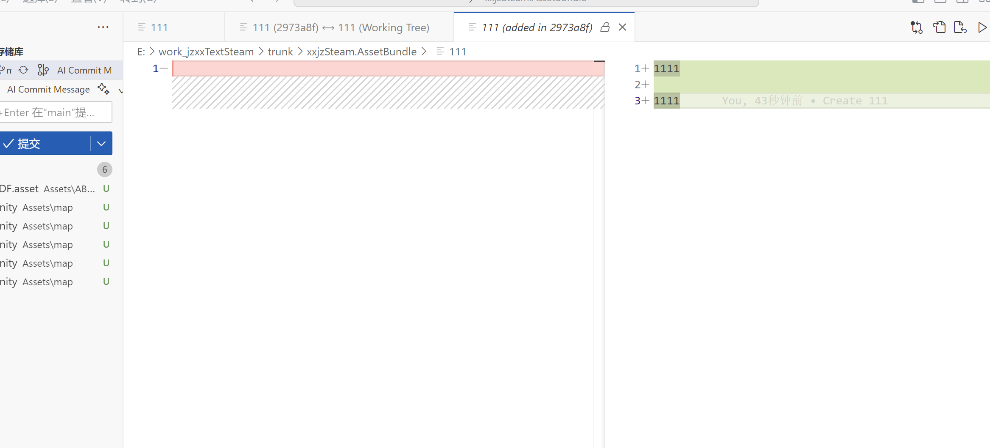

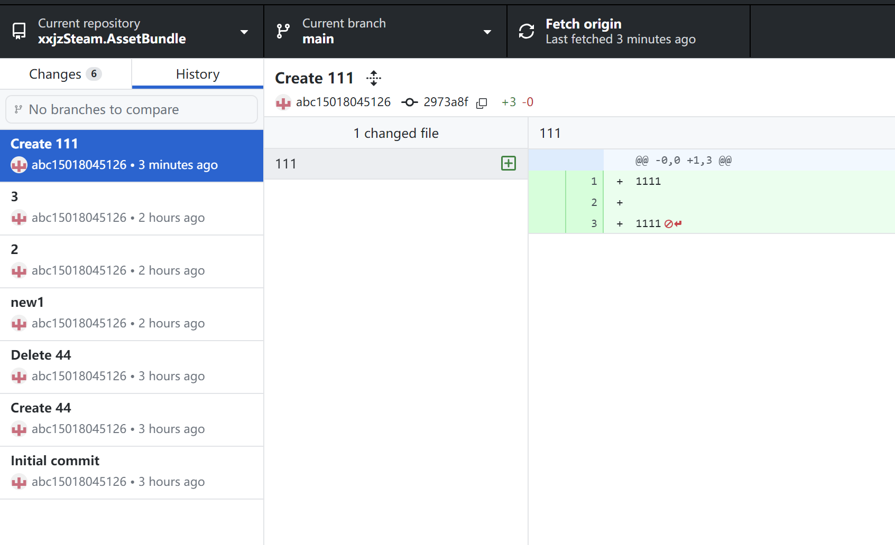

## 3.红色的位置打开可以看到改了什么，谁在谁的修改上改的，和GitHub的历史差不多在vscode里面的

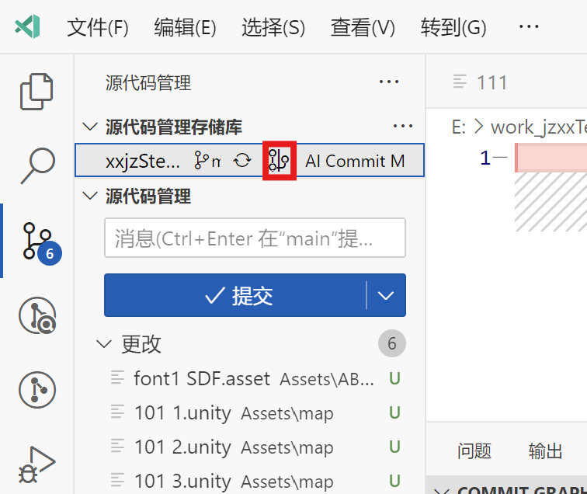

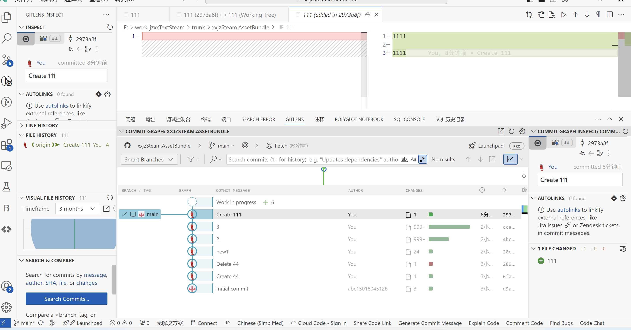

## vscode里面也可以提交更改和签出不同版本，暂缓更改，再点提交，然后还是在github上，这个是权限的问题，如果没用github这一步就可以了，不过不用github等于失去灵魂

